Tablica kućanstvo nakon INSERT:

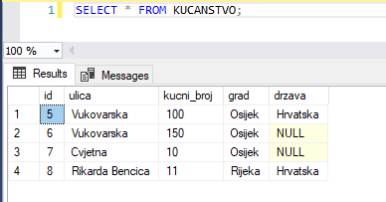

Tablica kućanstvo nakon UPDATE:

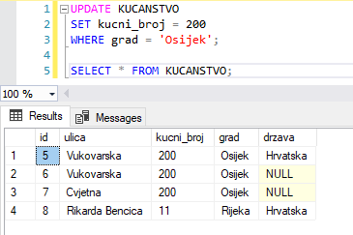

Primjer JOIN

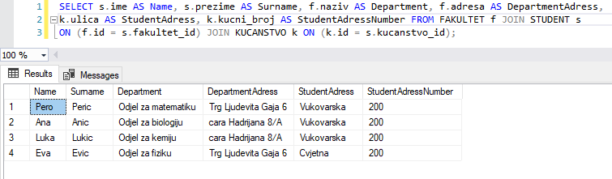

Tablica KOLEGIJ_STUDENT nakon INSERT

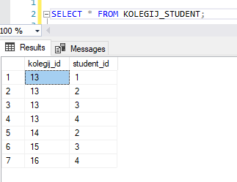

KOLEGIJ_STUDENT NAKON DELETE

